1. 会画稳压二极管的V-A特性曲线并简要说明稳压原理，并解释能解释稳压二极管的工作在击穿区为什么不烧毁。
2.理解 什么是开环放大倍数？什么是闭环放大倍数？什么是反馈系数？ 会计算开环放大倍数和闭环放大倍数；
3. 理解集成运算放大器的虚断和虚短，知道它们成立的条件。
4. 组合逻辑电路的特点，设计一个加法器，分析说明它为什么是组合逻辑电路。
5. 理解异步计数器电路和同步计数电路有什么特点；能用D触发器或JK触发器设计同步、异步二进制计数器电路
6. 芯片译码器74138，计数器74161，移位寄存器74194、数码管等芯片应用
练习题：
- 课后习题1.15， 1.16
- 习题4.15，P139思考题2
- 下图所示电路，理想二极管，当Ui在0到20v范围变化时，分析输出与输入的关系，并画出输入与输入关系曲线。
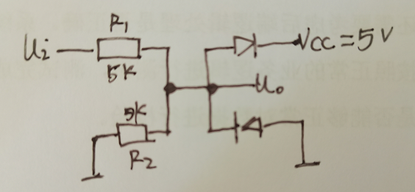

- 课后习题2.14（1）和（2）

- 对下图所示运放电路，计算输出与输入的关系。

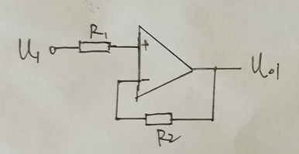

(2)
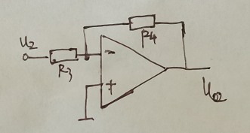
(3)
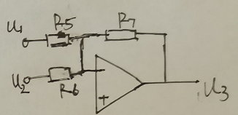

(4)
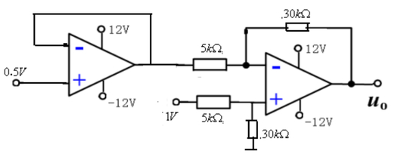

6. 74ls138译码器的应用及扩展
（1）电路如图所示。写出输出的逻辑函数式。
图T5.16

（2） 用两片74ls138设计4-16译码器电路，简要说明工作原理。（实验3）

- 计数器74161应用
（1）分析如下计数器电路，说明是多少进制的计数器，给出分析过程。
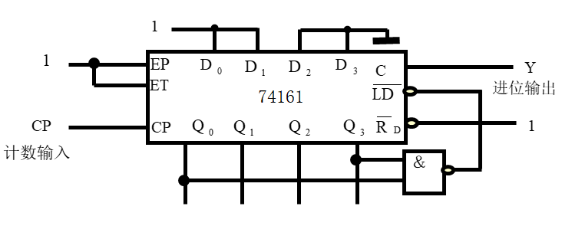

（2）采用161芯片，设计一个“4—11”的循环同步计数器。简要描述电路工作过程。

8. 对如下图电路，说明三个LED灯D1、D23在输入Vin为何值时会亮，并说明这个电路的作用。（提示：集成运放在没有反馈的情况下是工作在非线性区域，作为电压比较器）
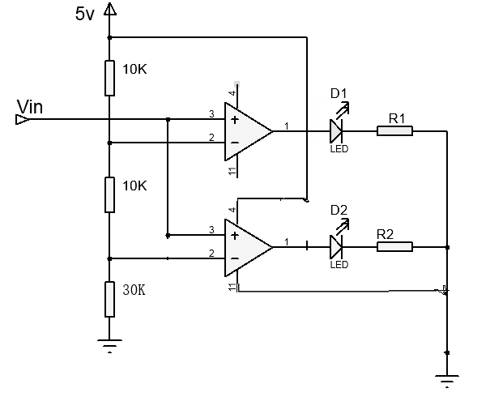
9 如图所示电路的逻辑功能，写出电路的驱动方程、状态方程和输出方程，画出电路的状态转换图，并说明该电路功能，试转换成D触发器实现图示电路功能。

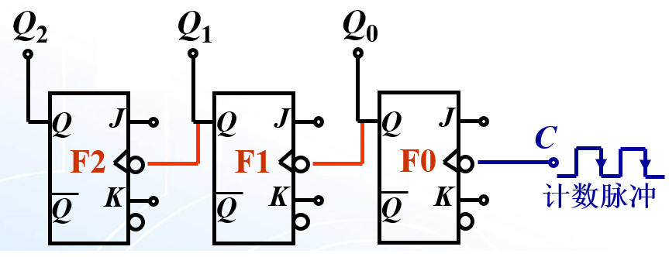

10. 以为寄存器74LS194(74LS164)应用，
（1）用两片74LS194接成8位双向移位寄存器

（2）分析所示电路在cp脉冲的作用下，D分别取0和取1时输出。
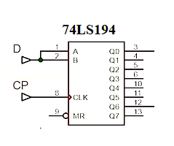
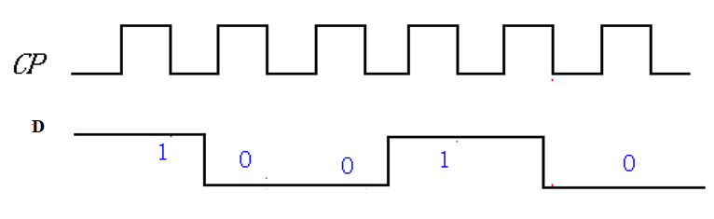

11 共阴极数码管的状态表如下，请对应给出共阳的7段数码管上，数码管从上往下的管脚分别是a、b、c、d、e、f、g状态图。
